Конспект разработала: Грибова О.М.
Конспект экскурсии «Загадки осеннего парка»
(старший дошкольный возраст).
Цель: обогащение и систематизация знаний детей об осени.
Задачи:
-формировать представления об экологических взаимосвязях в природе; -совершенствовать природоохранительную деятельность детей;
-обогащать словарный запас;
-развивать эмоционально-эстетические чувства, уметь видеть, понимать и чувствовать красоту природы осеннего парка;
-воспитывать любовь и уважение к природе.
Оборудование: лупы, ведерки (корзинки), коврики, наглядный картинный материал.
Предварительная работа: ежедневное наблюдение за изменениями в природе и ведение календаря природы; чтение рассказов на природоведческую тему об осени; прослушивание стихов об осени русских поэтов; заучивание пословиц и поговорок об осени; рассматривание репродукций картин об осени (видеопрезентация).
Ход экскурсии
1. Вводная беседа (в группе): под музыку П.И.Чайковского «Времена года. Сентябрь.» воспитатель читает стихотворение Ю.Капустина «Осень».
В золотой карете,
Что с конем игривым,
Проскакала осень
По лесам и нивам.
Добрая волшебница
Все переиначила,
Ярко-желтым цветом
Землю разукрасила.
С неба сонный месяц
Чуду удивляется,
Все кругом искрится,
Все переливается.
Вопросы воспитателя:
-О каком времени года говорится в стихотворении?
-Скажите, а какое сейчас время года?
-Назовите по порядку осенние месяцы.
-С чего начинается осень в природе?
-Ребята, мы уже с вами знакомы с приметами осени. А сейчас наступила самая необыкновенная и загадочная пора осени – золотая и сегодня мы отправимся в парк, чтобы посмотреть, как он изменился, и действительно ли он стал золотым?
2. Основная часть экскурсии (в парке):
Наблюдение «Какими стали деревья в парке?»
1. Рассматривание деревьев и кустарников вблизи и издалека, на солнце и в тени (на солнце краски становятся ярче, наряднее, а желтые клены и березы «светятся» даже в тени).
2. Рассматривание листьев разных деревьев через лупу (обратить внимание, что поверхность листа у всех разная: у березы – шершавая, у клена – гладкая и т.д.).
3. Рассматривание семян деревьев и кустарников (сравнить между собой, определить, с какого они дерева).
4. Любование детьми красотой деревьев.
Воспитатель читает стихотворение М. Лесовой «Золотой дождь».
Листья солнцем наливались,
Листья солнцем пропитались,
Налились, отяжелели,
Потекли и полетели,
Зашуршали по кустам,
Поскакали по сучкам.
Ветер золото кружит,
Золотым дождём шумит!
Воспитатель:
-Ребята, закройте глаза и послушайте осенние звуки и запахи.
-Какие звуки услышали? (Шуршание листвы, шум ветра, чириканье воробьев и т.д.)
-Какие запахи почувствовали? (Прелой листвы, пряной травы и т.д.)
Поисковые задания:
1. Выберите самое красивое дерево для вас.
2. Найдите самое красное (желтое) дерево.
3. Найдите лист, который упал сегодня, вчера, давно. Расскажите, чем они отличаются?
4. Найдите деревья в парке и на картинке, на которых: плоды-крылатки,
плоды-ягоды, плоды-желуди, плоды-шишечки и т.д.
Речевые упражнения:
1. Игра «Скажи красивые слова об осени»
(Цель: уметь подбирать прилагательные к заданному слову).
2. Игра «Три листа»
(Цель: развивать зрительно-пространственные представления, учить образовывать относительные прилагательные, согласовывать существительные с предлогом).
3. Игра «Поймай и раздели»
(Цель: формировать навык слогового анализа слов, деление на слоги слов-названий деревьев).
Загадки
1.Пришла без красок
И без кисти
И перекрасила все листья. (Осень)
2.Рыжий Егорка
Упал на озерко,
Сам не утонул
И воды не всколыхнул. (Осенний лист)
3.Без пути и без дороги
Ходит самый длинноногий,
В тучах прячется,
Во мгле,
Только ноги на земле. (Дождь)
4.Летит, а не птица,
Воет, а не зверь. (Ветер)
5.Никто не пугает,
А вся дрожит. (Осина)
6.Платье потерялось — пуговки остались. (Рябина)
7.Одна нога — много рук. (Дерево)
Упражнения на развитие мелкой моторики рук:
1. Игра «Угадай» (угадать на ощупь, какой плод от дерева положили в ладошки).
2. Игра «Составь узор» (составление узора из осенних листьев, чередуя их по цвету).
Подвижные игры:
1. Игра «Поймай листок»
(Цель: развивать умение подпрыгивать на месте как можно выше).
2. Игра «Я - кленовый листочек»
(Цель: уметь ритмично двигаться под музыку, передавая в пантомиме образ осеннего листочка; включать воображение, память…
Природоохранный труд:
1. Собрать и разложить по корзинкам природный материал.
2. Собрать для гербария красивые листья.
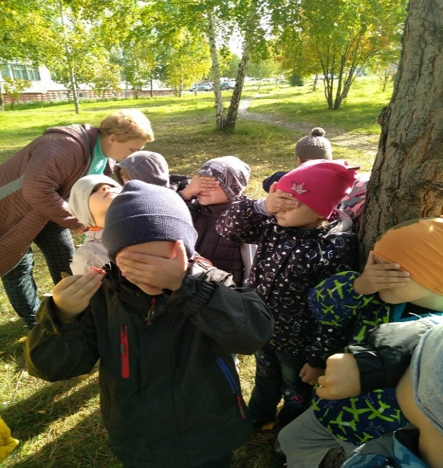
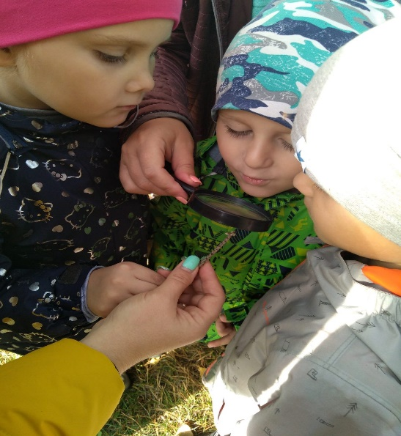
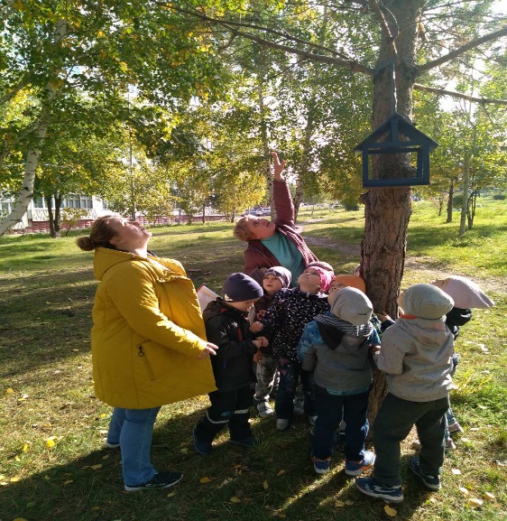
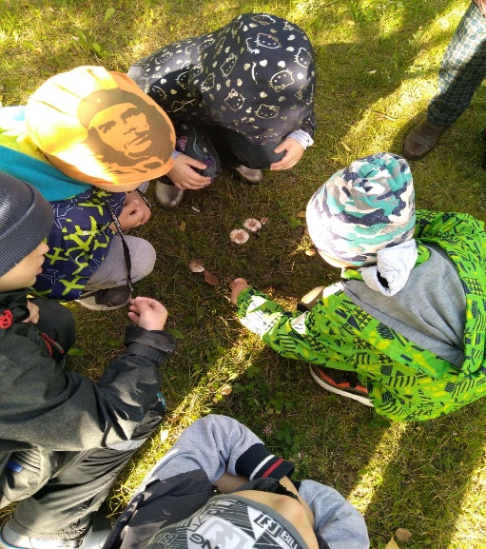
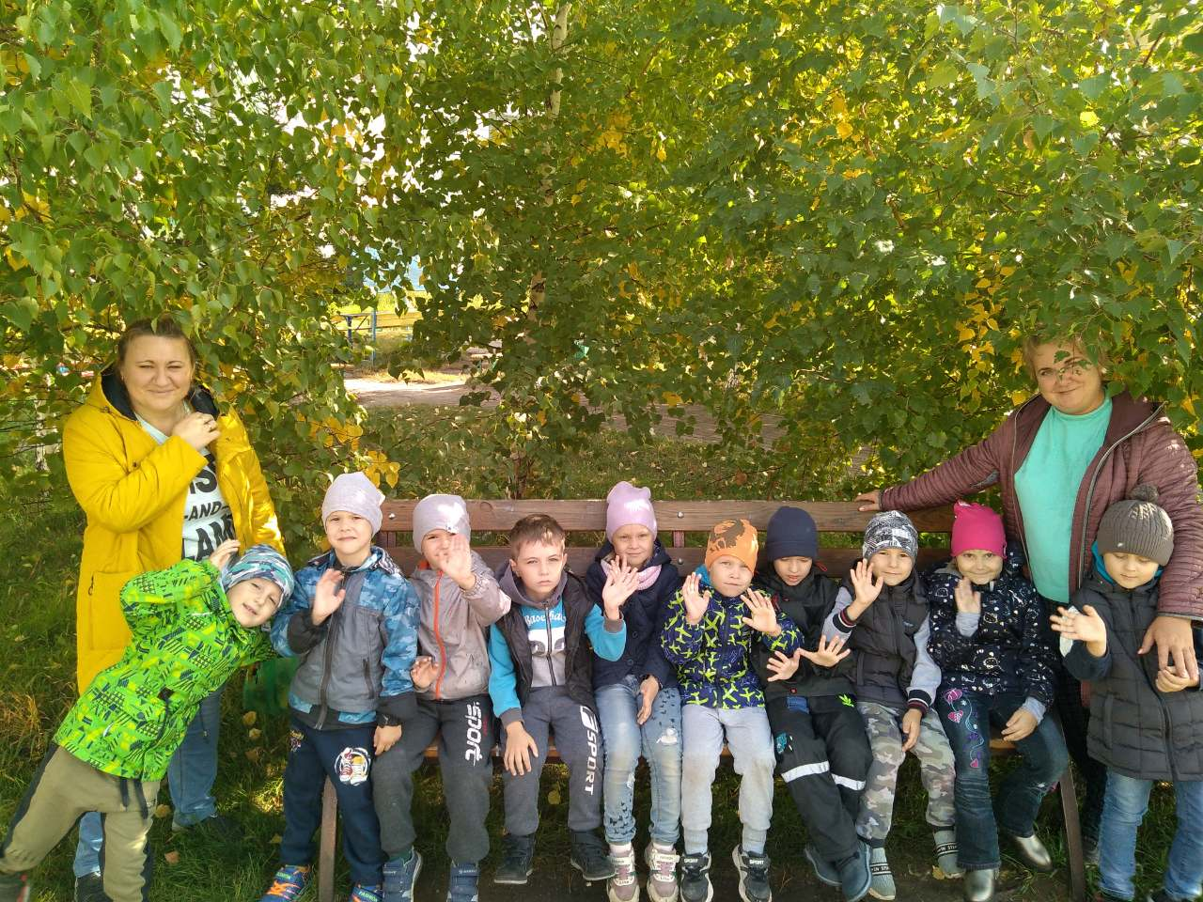
Послеэкскурсионная работа: Изготовление аппликации с использованием листьев «Берёзки осенью».

